TUẦN 4 - NHÁNH 2 - CHỦ ĐỀ TRƯỜNG MẦM NON - NH 25 - 26
Lớp | Thứ 2 | Thứ 3 | Thứ 4 | Thứ 5 | Thứ 6 | Ghi chú
CT1 | PTTC  VĐCB : Bật tại chỗ | PTNT  ĐC trung thu của bé | PTNN  Thơ: Trăng sáng | PTTCXH – TM  Hát: Rước đèn dưới ánh trăng | PTTCXH – TM  Tô màu đèn ông sao
CT2
CT3
CT4

XÁC NHẬN CỦA TTCM
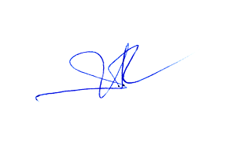
Ngô Thị Thắm

